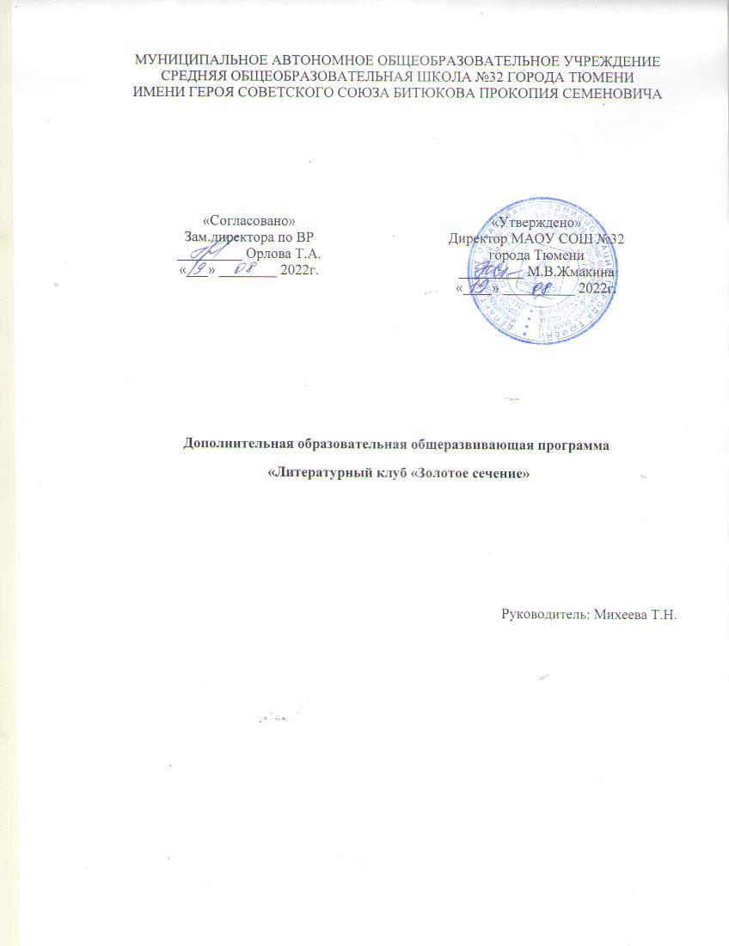
Пояснительная записка
Участие в школьном литературном клубе носит добровольный характер, поэтому перед педагогом стоит задача - углублять возникший интерес ребят. Он имеет возможность предложить учащимся сложные проблемы и вопросы, в решении которых проявляется их активность, ярче выявляется личность (деятельностный и личностно-ориентированный подход).
Цели работы.
Через знакомство с аспектами поэтического и прозаического мастерства и примерами плагиата научиться самим создавать стихи, малую прозу, анализировать лирические произведения собственного сочинения и других авторов, научиться их интерпретации, учиться принципам общения, становясь людьми коммуникабельными, компетентными в области стихосложения, творческими личностями.
Задачи.
В рамках школьного литературного клуба решаются две взаимосвязанные проблемы: нравственное воспитание учащихся и их литературное развитие.
Определяющее направление в предстоящей работе - научить учащихся творчески мыслить. Этому во многом может помочь
- целостный анализ поэтического и прозаического произведения:
- умение вчитываться в произведение и видеть слово в контексте;
- постижение идеи;
- знакомство с различными аспектами поэтического и прозаического мастерства.
Креативный выход:
- лучше усваивается программный материал,
- совершенствуются навыки анализа текста,
- расширяется лингвистический кругозор,
- воспитывается языковое чутьё,
- развиваются творческие способности,
- повышается языковая культура .
Методы и формы работы.
Для занятий клуба характерны большая степень детализации, широкий диапазон сопоставлений, знакомство с разнообразным кругом новых произведений и стилей. Они отличаются дискуссиями в ходе бесед-разборов текстов, приподнятостью настроения и внутренней раскованностью учеников.
Ребята читают, анализируют, спорят, работают ради самовыражения, самоутверждения, одобрения педагога и товарищей.
Для занятий клуба характерны особые формы работы:
- увлекательные тематические занятия;
- обзоры поэтических новинок и отчёты о прочитанных книгах;
- чтение мемуарной литературы, книг о поэтическом мастерстве;
- занятия - концерты, конкурсы, на которых звучат стихи собственного сочинения;

Перечень умений, навыков, получаемых учащимися на занятиях.
Фундаментом, на котором будут построены основные компоненты занятий клуба, являются знания, приобретаемые учащимися на уроках, основу участников клуба будут составлять учащиеся 5 – 11-х классов. Это не означает дублирование материала уроков, а расширение и углубление школьной программы по литературе, обращение к новым для учащихся произведениям поэзии разных периодов.
Расширение литературного кругозора учащихся, овладение навыками анализа поэтических произведений, выполнение творческих заданий и письменных работ исследовательского характера, сочинение собственных стихов будут способствовать приобщению учащихся к самостоятельной работе , к умению находить, предполагать, доказывать, сравнивать, проявлять свою творческую активность.
Детям нужно время для адаптации, в том числе речевой, творческой. Учащимся этого возраста ещё свойственна разбросанность интересов, они хотели бы охватить всё, записаться везде.
При такой "всеядности" детей важно сочетание широты и глубины содержания, предпочтение массовым формам работы , учёт индивидуальных особенностей школьников, разнообразных форм занятий, гибкость их использования.
На организационном собрании проводятся выборы старост - первых помощников руководителя, редакторов, художников по иллюстрированию стихотворных текстов для будущего альманаха.
В неделю проводятся занятия таким образом, что тематика первого часа определена на изучение теории; второй час отводится на консультации по изученной теме, редактирование черновых вариантов поэтических произведений и на чтение собственных работ.
Полученный результат.
В результате обучения на занятиях кружка учащиеся становятся подготовленными к участию в школьном конкурсе «Зажги свою звезду» в номинациях «Поэты» и «Выразительное чтение» и в других литературных конкурсах в очной и заочной форме; к подборке публикации стихов собственного сочинения в газете «Школьная тропинка»
Содержание занятий.
Сентябрь - занятия № 1 - 8.
1-2. Вводное занятие. Знакомство "Первые шаги". Презентация программы поэтического клуба на классных часах, родительских собраниях. Заполнение анкеты.
3-4. Проекты названия, атрибутики, рубрик будущего альманаха
5-6. Сочинение стихотворений и выпуск стенгазет, посвящённых Дню рождения школы и Дню учителя в рамках литературно-музыкального вечера – встречи.
7-8. Открытие: Да здравствует школа! Индивидуальная работа с юными поэтами.
Октябрь - занятия № 9 - 16
9-11. «Я умею писать стихи»
12-13 "Я знаю силу слов…" Беседа о назначении поэта и поэзии. Выступления учащихся с сообщениями о любимых поэтах. Решение проблемы: как понимать - "Поэтом можешь ты не быть"?
14. Конкурс стихов, посвящённый здоровому образу жизни.
15-16. Участие в конкурсах разного регионального уровня.
Ноябрь - занятия № 17-24.
17-19. "Поэзия и мы". Чтение учащимися стихов собственного сочинения. Литературная дискуссия. (О, раскройте глаза свои шире, нараспашку вниманье и слух, - это ж самое дивное в мире, чем вас жизнь одаряет вокруг!)
19-20. "Что такое проза
21 - 22. Поэзия и штампы. Разбор неудачных стихов, несовершенных поэтических произведений, подобранных учителем и учащимися (штампы, стилистические неточности)
23 - 24. Сопоставление произведений разных авторов на одну и ту же тему "Что такое счастье?" Э. Асадова и Н. Асеева. Конкурс штампов.
Декабрь - занятия № 25 - 32.
25 - 27. Конкурс новогодних сказок, баллад, посланий, поздравлений, од и т. д. "Новогодний калейдоскоп".
28 - 29. "Культурный кругозор читателя и начинающего поэта". Дискуссия: "Каким должен быть читатель?"
30. Беседа под непосредственным впечатлением от прочитанного, откровенный обмен мнениями, спор, текстуальный анализ.
31 - 32. «Художник не от слова «худо!» Выставка юных художников.
Январь - занятия № 33 - 40.
33-34. Для чего людям нужна речь? Для чего людям нужны стихи? Стопа, метр, двухсложные стихотворные размеры.
35-36. Главное в произведении - идея, основная мысль.
37-38. Как связать предложения в тексте, образы в стихотворении? Трёхсложные стихотворные размеры. Разностопный размер стиха.
39-40. Участие в конкурсах.
Февраль - занятия № 41 - 48.
41-42. Образы вокруг нас. Литературная игра "Что на что похоже?" Силлабо-тоническое стихосложение.
43-44. «Не боюсь сказать о себе…» Маленькие рассказы.
45-46. Стили речи. Художественный стиль. Публицистический стиль. Смешение стилей.
47-48. Участие в конкурсах. Подготовка и участие.
Март - занятия № 49 - 56.
49-50. Типы речи. Рассуждение. Эссе.
51-52. Форма и содержание. Что важнее? Инструментовка стиха: аллитерация, ассонанс.
53-54. Поэтические жанры, их художественное своеобразие. Строфа: двустишие, катрен, октава, одическая и онегинская строфа.
55-56. «Поделюсь с вами». Опыт юных художников.
Апрель - занятия № 57 - 64.
57-59. Пародия. Ирония, юмор, сарказм, сатира в поэтическом произведении.
60-62. Роль музыки и живописи в создании поэтических произведений "Это надо увидеть! Это надо услышать!" Сонет.
63-64. Описание предмета. Как описать животное? (композиция описания, сопоставление научного и художественного описания)
Май - занятия № 65 - 72.
65-67. Выпуск школьной газеты «Школьная тропинка», посвящённой годовщине Великой Победы.
68-70. Почему мы так говорим? (сочетаемость слов, слово в тексте).
71 – 72.Поэтические жанры, их художественное своеобразие. Строфа: двустишие, катрен, октава, одическая и онегинская строфа.
Июнь – занятия 73 – 80
73-75. «Поделюсь с вами». Опыт юных художников.
76-77 - . Школьный конкурс стихов, посвящённый Дню защиты детей.
78-79. Ура! У нас каникулы. Юные поэты и писатели школьного лагеря.
80. Итоговое заседание клуба.

